Маршрут «Берег Драверта»

Краткое описание маршрута
Название | «Берег Драверта»
Автор маршрута | Педагог дополнительного образования Бюджетного образовательного учреждения дополнительного образования города Омска «Станция Юных Туристов» Шамкина Елена Александровна
Целевая аудитория | Учащиеся 6-10 класса
Сезон | Май-сентябрь
Ключевые направления | ##Краевдение #Наследие #Родной край #История #Геологическая структура почвы
Тип маршрута | Комбинированный. В природной среде.  Маршрут по селу Лежанка и по берегу р. Иртыш является самостоятельным однодневным туром.
Маршрут интегрируется в образовательные программы | -образовательные программы основного общего образования (предметные области  ФГОС – история) география, история, литература, основы безопасности жизнедеятельности в рамках внеурочной деятельности
  Класс | Предмет | Раздел, тема
  6 | География | Раздел: Краеведение  Тема: История географических исследований территорий края  Раздел Природно-территориальные комплексы  Тема: Геологическое строение почвы (ее состав, структура, образование)
  6-8 | Технология | Раздел: Проектная и исследовательская  деятельность
  7 | Литература | Изучение структуры почв Горьковского района Омской области по работам П.Л. Драверта охватывает геологические и почвенные исследования Прииртышья. Основные материалы включают труды по исследованию почвенных разрезов, а также краеведческие сборники, описывающие экспедиции Драверта, в том числе в окрестностях с. Лежанка.
  7-9 | История | Темы: Освоение Сибири, изучение жизни населения разных районов Российской империи
  8 | География | Тема:  Взаимосвязь почв с рельефом и климатом, основные типы почв России (подзолистые, черноземы).
Возможный уровень  познавательной/образовательной нагрузки | - Досуговый  - Ознакомительный  - Просветительский  - Исследовательский  - Проектный
Соответствие содержания маршрута психологическо-возрастным аспектам участников маршрута | Учащиеся 6-10 класса являются целевой аудиторией данного маршрута, относящиеся в рамках психологической периодизации к подростковому возрасту. Главная проблема данного возрастного периода – время активного формирования личности, преломления социального опыта через собственную активную деятельность индивида по преобразованию своей личности, становление своего «Я». Центральным новообразованием личности подростка в этот период является формирование чувствf взрослости, развитие самосознания.  По нашему мнению, разработанный маршрут полностью соответствует возрасту участников. Посещение маршрута создает познавательную среду для развития учащихся и способствует интеллектуальному росту, побуждает к исследовательской и проектной деятельности. Представленные объекты посещения, интересны и актуальны для современных школьников.
Гражданская идентификация | Программа включает посещение библиотеки в с. Лежанка Горьковского района Омской области (в рабочие дни), знакомство с историей села, посещение геоморфологического памятника природы с позиции геологического туризма (занимает площадь 75 га), в том числе выход на правый берег Иртыша к разлому в береговой линии, где видно обнажение и провал (геологический разрез включает породы неогенового и палеогенового возрастов, есть отпечатки древних растений, древних животных (мамонтовая фауна)), посещение места, где археологами обнаружена стоянка древних людей и пикник с уникальным панорамным видом на окрестности с высокого берега Иртыша. Организатор выезда: педагог дополнительного образования БОУ ДО г. Омска «СЮТур» Шамкина Елена Александровна.
Доступность для детей с ОВЗ и  инвалидов | Доступен для детей с ОВЗ в составе смешанных групп (при сопровождении ассистентом или тьютором), при отсутствии противопоказаний средней физической нагрузки
Использование автотранспорта | Да. Это могут быть следующие виды транспорта: автобус, легковой автомобиль, джип.
Продолжительность маршрута | 1 день (9 часов)
Протяженность маршрута | Общая протяженность 44 км от ост. Бархатовой г. Омск до с. Лежанка и обратно (заказ коммерческого транспорта), и активных 4 км
Цели маршрута | Создание условий для воспитания патриотизма, самоопределения обучающихся на основе социокультурных, духовно-нравственных ценностей через освоение исторического наследия региона. Кроме того, цель - познавательная, а также с целью развития воображения и социальных навыков.
Образовательные задачи маршрута | Актуализация и расширение знаний и опыта, полученных обучающимися на занятиях в рамках общеобразовательных программ истории  Создание условий для развития интеллектуальных и творческих способностей обучающихся  Способствовать проявлению познавательного интереса и ценностного отношения к истории и культуре родного края  Создание условий для развития интереса к изучению истории
Ресурсы о регионе и районе маршрута | Данный культурно-познавательный маршрут по селу Лежанка и по берегу р. Иртыш неразрывно связан с историей Горьковского района и Омской области в целом. Для более глубокого понимания контекста рекомендуются следующие ресурсы:  1. «История Горьковского района» (историко-краеведческие очерки, сборники документов). Эти издания позволяют проследить общие закономерности заселения района, его экономического развития, что помогает понять место и роль с. Лежанка в рамках более крупного исторического процесса и сопоставить важность открытий Петра Драверта при осмотре береговой линии р.Иртыш.  2. Информационные ресурсы в сети Интернет  Официальный сайт Муниципального образования Горьковский район https://gszn.omskportal.ru/mr/gork  Администрация Лежанского сельского поселения  https://lezhanskoe-r52.gosweb.gosuslugi.ru/  Электронная база  Филиал Лежанская библиотека  https://stat.rgdb.ru/component/method/?view=library&Itemid=0&id=28072  3. Культурно-туристические ресурсы  Сайты и паблики Омского областного краеведческого музея и Омского государственного историко-краеведческого музея.  Туристический портал Омской области. Помогает увидеть место Горьковского района в общем туристическом пространстве региона, выделить его уникальные особенности.
Краткое описание маршрута | Маршрут начинается с посещения библиотеки в с. Лежанка Горьковского района Омской области, знакомство с историей села (в рабочие дни с сентября по май). Далее пешком проходим на берег Иртыша к обнажению и провалу в береговой линии (геологическое обнажение в 2 – 2,5 км к северу от села Лежанка (Горьковский район, Омская область) с целью ознакомления с живописным урочищем, оврагами, оползнями и окаменелостями палеофлоры, высоким обрывистым склоном. Осмотреть берег Иртыша с целью нахождения мамонтовой фауны, найти место, где археологами обнаружена стоянка древних людей, провести пикник на берегу Иртыша.
Программа маршрута | Посещение библиотеки в с. Лежанка Горьковского района Омской области, знакомство с историей села (в рабочие дни).  Посещение геоморфологического памятника природы с позиции геологического туризма (занимает площадь 75 га), в том числе:  - выход на правый берег Иртыша к обнажению и провалу в береговой линии (геологическое обнажение в 2–2,5 км к северу от села Лежанка (Горьковский район, Омская область). Основные координаты: 55°28′46″ с. ш. 73°27′23″ в. д.. Живописное урочище, известное оврагами, оползнями и окаменелостями палеофлоры, представляет собой высокий обрывистый склон;  - осмотр с целью нахождения мамонтовой фауны  - посещение места, где археологами обнаружена стоянка древних людей  - пикник на берегу Иртыша.
Описание пути следования туристов | - Начало маршрута - посещение библиотеки в с. Лежанка Горьковского района Омской области.  - Переход пешком на берег Иртыша к обнажению и провалу в береговой линии (геологическое обнажение в 2–2,5 км к северу от села Лежанка (Горьковский район, Омская область).  - Переход к месту, где археологами обнаружена стоянка древних людей  - На высокой точке берега Иртыша проведение пикника.
Посещение музеев | Да. Школьный историко-краеведческий музей (с. Лежанка)
Посещение музеев  (экспозиций) или  мемориальных  комплексов,  посвященных героям и событиям СВО | Нет
Наличие на маршруте памятников, посвящённых Великой Отечественной войне | Нет
Маршрут содержит  мемориальные  комплексы и памятные  места, посвященные  увековечиванию памяти мирных жителей,  погибших от рук  нацистов и их  пособников в годы  Великой Отечественной  войны | Нет
Крупные населенные  пункты маршрута и  (или) ключевые объекты (точки) маршрута | Хронологическая последовательность посещения:  Филиал Лежанской библиотеки  Адрес: 646612, Омская область, Горьковский район, с. Лежанка, ул. Новая, 1  Тип: музейная экспозиция  Географическая последовательность: Маршрут проходит по территории села Лежанка и затем к берегу Иртыша и вдоль него по направлению на северо-восток. Все объекты расположены в пределах пешеходной доступности.
Учебно-методический комплекс | Драверт П. Об использовании корневища сусака в качестве суррогата хлеба. – Омск: Гос. изд-во, Сиб. отд., 1921. – 21 с.  Драверт П. Л. Метеориты, наблюдения над их падением и их поиски. – Омск: Ом. обл. краеведч. музей, 1944. – 12 с.  Палашенков А. Ф. П. Л. Драверт//Памятники и памятные места Омска и Омской области. – Омск, 1967. – С. 219–221.  Лейфер А. «Сибири не изменю!..»: Страницы одной жизни. – Новосибирск: Зап.-Сиб. кн. изд-во, 1979. – 132 с.  Коников Б. А. Петр Людовикович Драверт как краевед-археолог//Немцы Сибири: история и культура. – Омск, 1993. – С. 50–54.  Поварцов С. Н. Петр Драверт и дело ОИС//Писатель. Общество. Власть: Сб. науч. тр. – Омск: ОмГУ, 1995. – С. 71–87.  Ремизов А. В. Ученый, путешественник, поэт//Петр Людовикович Драверт (1879–1945): Биобиблиогр. указ. / ОГОНБП. – Омск, 2014. – С. 3–17.
Методические материалы для работы на маршруте | Дравертовские чтения: материалы региональной научно-практической конференции, посвящённой 135-летию со дня рождения П. Л. Драверта (г. Омск, 25 ноября 2014 г.) / Ом. гос. обл. науч. б-ка им. А. С. Пушкина. – Омск, 2015. – 255 с.: ил. С.110-116  Статья Е. И. Эйхвальд «Краеведческая работа Лежанской библиотеки Горьковского муниципального района Омской области»
Стоимость | Стоимость 1000 рублей при поездке из г. Омска
Карта маршрута | 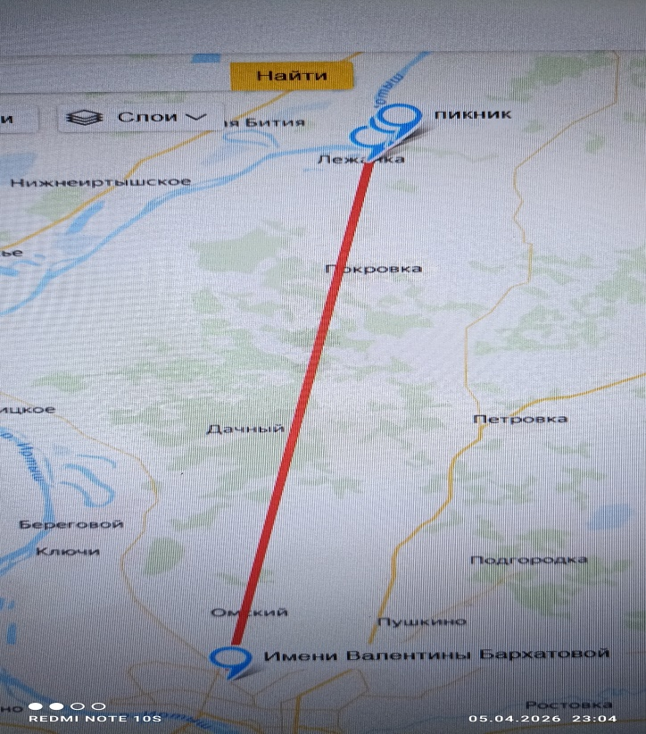
Карта маршрута,  синхронизируемая с Яндекс | https://yandex.ru/maps/-/CPfjrZYr
Дополнительная информация | Транспортная доступность: При поездке общественным транспортом, маршрут с пересадкой через Калачинск, что удваивает расстояние до конечного пункта, поэтому целесообразно заказывать коммерческое транспортное средство в зависимости от состава группы (стоимость 800 руб. на 1 человека в обе стороны). Пикник проводится в конце маршрута на берегу Иртыша на высокой точке обзоры в сторону р.п. Саргатское. Питание берется с собой каждым путешественником (термос, бутерброды). Медицинская помощь оказывается педагогом доп. образования (аптечка берется с собой), индивидуальные препараты, при необходимости, по назначению врача. Пушкинская карта не применима. Способы аварийного выхода с маршрута – заказанный автотранспорт ожидает группу в с. Лежанка в месте прибытия.  В случае необходимости получения медицинской помощи обращаться:  Лежанская амбулатория (Лежанский фельдшерско-акушерский пункт/филиал БУЗОО «Горьковская ЦРБ»).  Адрес: Омская область, Горьковский район, село Лежанка, Новая улица, 1Б (или д. 1).  Телефон: +7 (38157) 3-63-89.  Руководитель: Серова Надежда Федоровна.  Теоретический материал и работу в качестве экскурсовода осуществляет педагог доп. образования.  Контакты: Глава Лежанского сельского поселения Бардакова Н.Н.  с. Лежанка, ул. Советская д. 3а  leganskoe_pos@mail.ru  http://lejn.gork.omskportal.ru  с 08:30 до 12:00, с 14:00 до 17:45  Муниципальное бюджетное учреждение "Горьковская ЦБС"  Филиал Лежанская библиотека  Адрес: 646612, Омская область, Горьковский район, с. Лежанка, ул. Новая, 1  Тел. 8 (381 57) 2 23 79 (телефон ЦДБ)  Эл. почта 89083134020@mail.ru  Руководитель библиотеки: Горбунова Ксения Алексеевна  Режим работы (сентябрь-май):  Понедельник — Пятница: 09:00 – 18:00  Суббота, Воскресенье: Выходной уточняйте у Горбуновой К.А.  https://stat.rgdb.ru/component/method/?view=library&Itemid=0&id=28072

